Semillero de Investigación

David Steven Ospina Morales

Fundación Universitaria Área Andina
Facultad De Ingeniería
Docente, Raul Bareño Gutiérrez
Bogotá D.C
Marzo 2026

1. Diseño del Esquema de Tablas (Modelo Entidad-Relación)
Para soportar proyectos, versiones y usuarios, se propone un esquema relacional que garantiza la trazabilidad de los datos:
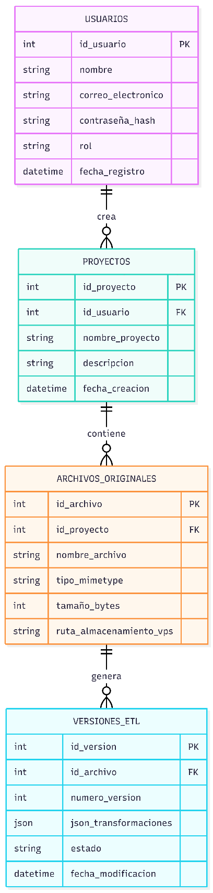

2. Metadatos Mínimos para la IA
Para que el modelo pueda realizar una limpieza efectiva sin procesar gigabytes innecesarios de texto, la aplicación debe extraer y enviarle estos metadatos:

- Estructura: Lista de nombres de columnas y tipos de datos detectados (int, float, object).
- Calidad: Conteo de valores nulos por columna y porcentaje de duplicados totales.
- Muestra: Primeras 5 filas y últimas 5 filas (para contexto semántico).
- Estadísticas: Media, mediana y desviación estándar para columnas numéricas.
- Cardinalidad: Número de valores únicos en columnas categóricas (ayuda a identificar IDs o etiquetas).

3. Reglas de Negocio (Extraídas del Documento Técnico)
Basado en el análisis del documento estas son las reglas que la arquitectura debe respetar:

- Validación de Carga (RF02): No permitir archivos que superen los 200MB (CSV) o 50MB (Excel).
- Tiempo de Respuesta Conversacional (RNF01): El flujo de comunicación con la IA no debe exceder los 3 segundos para mensajes de texto.
- Eficiencia de Reportes (RF04): La generación del tablero tras la limpieza debe ocurrir en menos de 30 segundos.
- Intercambiabilidad de IA (RNF07): La arquitectura debe ser de N-Capas con una "Capa de Servicio de IA" desacoplada, permitiendo cambiar de Moonshot AI a Gemini o GPT-4o sin afectar el núcleo del negocio.
4. Flujo de Secuencia: Limpieza de Datos
Este es el flujo lógico que debe seguir el sistema para la tarea de ETL asistida:
